PUBLICIDAD SOCIAL Y APRENDIZAJE SERVICIO. UNA EXPERIENCIA COMPARTIDA

SOCIAL ADVERTISING AND LEARNING SERVICE. A SHARED EXPERIENCE

Dr. Luis Rodrigo Martín.

Dra. Isabel Rodrigo Martín.

Resumen
De todos es sabido que la publicidad social cumple una función educativa en la sociedad, comunicando y persuadiendo a los individuos hacia comportamientos de interés común. Por otro lado, la Educación, como institución encargada de formar ciudadanos responsables, críticos y democráticos, debe utilizar metodologías creativas y participativas en los procesos de enseñanza/aprendizaje para construir espacios de aprendizaje colectivo y aprendizajes significativos que caminen a favor del progreso social.
Así la publicidad social, con sus mensajes publicitarios y el aprendizaje servicio se constituyen en herramientas útiles para la transformación de la sociedad. Los anuncios publicitarios y los contenidos curriculares pueden ser de utilidad para algunos alumnos o colectivos sociales a los que se les presta un servicio con finalidad social.

Palabras Clave
Aprendizaje/servicio, publicidad social, interés común, infancia, naturaleza.

Abstract
Of all it is known that social advertising fulfills an educational function in society, communicating and persuading individuals towards behaviors of common interest. On the other hand, Education, as an institution responsible for forming responsible, critical and democratic citizens, must use creative and participatory methodologies in the teaching / learning processes to build spaces for collective learning and meaningful learning that walk in favor of social progress.

So social advertising, with its advertising messages and service learning are useful tools for the transformation of society. Advertising and curricular content can be useful for some students or social groups that are served a social purpose.

Key Words
Learning / service, social advertising, common interest, childhood, nature.

- Introducción
El presente artículo parte de la reflexión sobre una serie de interrogantes sobre: ¿el papel de la educación en la sociedad actual?, ¿cuáles son las estrategias que necesitamos para hacer de la educación una herramienta de cambio social?, ¿Cómo debería organizarse el aprendizaje?, ¿cómo se adquiere una conciencia personal, social y ambiental?. Estas cuestiones suponen por tanto el punto de partida de esta reflexión profunda sobre la educación, los agentes que intervienen en el proceso educativo, la forma de enfrentarse al aprendizaje, los modos de organización de tiempos y espacios, y otra serie de cuestiones que se irán abordando en el desarrollo del trabajo. Todos estos datos han sido tomados en consideración a la hora de planificar la propuesta educativa que presentaremos más adelante.

Resulta evidente que el mundo está cambiando de manera significativa. El desarrollo tecnológico y las crisis económicas han cambiado la forma de vida, incluso la manera de relacionarnos entre los individuos y, por tanto, de vivir en sociedad. Por esta razón, la educación debe cambiar también para poder ofrecer respuestas a las nuevas necesidades que se originan en estas sociedades postmodernas. Las sociedades de todo el planeta experimentan profundas transformaciones y ello exige nuevas formas de educación que fomenten las competencias que los diferentes colectivos sociales y las diferentes estructuras económicas necesitan hoy día y en un futuro próximo. Este planteamiento requiere superar la mera transmisión de contenidos y la adquisición de competencias lingüísticas y matemáticas para centrarse, sobre todo, en los entornos creativos de aprendizaje y en nuevos enfoques del aprendizaje que generen una mayor justicia, equidad social y solidaridad.

La educación debe servir para aprender a vivir en la realidad física y social presente. Debe consistir en la adquisición de competencias clave, formuladas por la U.E. y la consecución de los valores sociales que tienen en cuenta el respeto, la igualdad y la dignidad. Solo de esta forma podrá contribuir a la formación de ciudadanos que sean portadores de las dimensiones sociales, económicas y medioambientales del desarrollo sostenible.

Pretendemos potenciar el enfoque humanista que forja las bases del concepto mismo de la educación, y articular modelos educativos portadores de de acciones dirigidas a conseguir el bien común.

La educación no puede resolver por sí sola todos los problemas que se plantean en la actualidad pero, un enfoque humanista y solidario de la educación, deberá contribuir a lograr un nuevo modelo de desarrollo. Ese modelo, de producción y consumo, basado en la economía, ha de estar regido por el respeto a la naturaleza, la convivencia pacífica y democrática, la inclusión de todos y cada uno de los ciudadanos y la justicia social. Los principios éticos y los valores sociales de este enfoque humanista del desarrollo están en contradicción con cualquier manifestación de violencia, la intolerancia, la discriminación y la exclusión. Apostamos por una Educación para la Igualdad, donde la diferencia se contemple, como fuente de riqueza y no como barrera para la integración

El trabajo que presentamos recoge un conjunto de actividades educativas, que tomando como eje la publicidad social y, en el ámbito de las asignaturas de Psicología de la Comunicación, Creatividad, Producción y Realización y Diseño Gráfico del Grado de Publicidad y Relaciones Públicas de la Universidad de Valladolid, en colaboración con el C.E.I.P. “Elena Fortún” dependiente de la Consejería de la Junta de Castilla y León, trata de ofrecer reflexiones y experiencias para la integración de propuestas docentes de aprendizaje servicio que pretenden integrar aprendizaje académico y contribución a la mejora de la sociedad en los contextos docentes. Las propuestas de aprendizaje servicio –APS– son acciones que quieren dotar de más significado social a los aprendizajes académicos y formar en la responsabilidad social a los alumnos. No son prácticas de voluntariado aisladas del conjunto de conocimientos y competencias que procuran asumir los contenidos de las disciplinas educativas sino, más bien, propuestas docentes con el objetivo de que el alumnado se implique y se comprometa en mayor grado con la comunidad y en el ejercicio de responsabilidad ética que, ya desde las distintas etapas educativas, deben sentir y ejercer.

Nuestro compromiso como docentes universitarios es crear intelectuales con capacidad de dar respuesta a las necesidades de la sociedad del momento.

  - Los beneficios naturales en los niños
“Los niños deben aprender de la naturaleza, no en el aula”. (Mora, 2016)

Son numerosos los estudios que demuestran la importancia del contacto con la naturaleza en la infancia para asegurar el desarrollo integral de los niños.

Calvo-Muñoz (2014) y Freire (2011) describen que la infancia cada vez tiene menos contacto con la naturaleza, sus juegos son casi todos estructurados y/o electrónicos y casi nunca es fácil acceder a espacios naturales o naturalizados donde poder jugar libremente.

En el momento actual, los niños viven la mayor parte del tiempo encerrados en espacios interiores, protegidos de los “peligros” del mundo exterior (Tonucci, en Freire, 2011). Son, en palabras de Karsten (2005), la generación del asiento trasero. La mayoría de ellos van y vuelven del colegio en coche y se pasan la mayoría del tiempo encerrados haciendo actividades programadas y dirigidas siempre por adultos en ambientes totalmente controlados. Sus experiencias con la naturaleza ocurren muy a menudo en el interior de un coche mirando por la ventana o viendo un DVD proyectado en la pantalla del reposacabezas (Louv, en Driessnack, 2009).

Las familias actuales están muy preocupadas con preparar a sus hijos para el futuro y para esto llenan sus tiempos con numerosas actividades, la mayoría de ellas se desarrollan en espacios protegidos, para que no se ensucien, no se mojen, no les piquen los mosquitos, no se caigan,… y, así, asegurar su seguridad a la vez que aprenden inglés, ballet, judo…
Según los expertos: Guiterrez, C.; Diáz, M. L.; Corraliza, J.A.; Robinson, K., privar a los niños del contacto con la naturaleza trae como consecuencia la pérdida de espacios de desarrollo cognitivo y emocional. La razón de tal carencia se encuentra en la pérdida de la capacidad de exploración, de toma de decisiones, de empleo de la creatividad, de habilidades para la convivencia y la resolución de problemas.

Así, atendiendo a diferentes estudios, podemos extraer un listado de los efectos positivos del contacto con la naturaleza y su influencia en la vida de los niños. Entre los más significativos y evidentes encontramos los siguientes:

Listado de los efectos positivos del contacto con la naturaleza

- Enferman menos  - Más concentración  - Más autodisciplina  - Más coordinación física  - Más equilibrio emocional  - Más agilidad  - Más imaginación  - Son más divertidos  - Más colaborativos  - Más observadores  - Más razonamiento  - Más paz interior | - Más despiertos  - Más conexiones neuronales  - Organización cerebral rica y variada  - Más plasticidad  - Más relajados  - Más tranquilos  - Más serenos  - Más integrados  - Más libres  - Menos miedos  - …

En relación al desarrollo cognitivo, afectivo y social de los niños, la neurociencia ha demostrado que el contacto con la naturaleza tiene repercusión en el número de conexiones neuronales, lo que favorece una organización cerebral rica y variada, con una mayor plasticidad y flexibilidad, lo que a su vez permite un mayor desarrollo intelectual pero, además, demuestra que jugar al aire libre, caerse, levantarse, ejercitar músculos, plantar semillas, regar las plantas, cuidar a los animales, etc. son estímulos para el cerebro, pero también para las emociones. Contemplar un paisaje, escuchar el sonido de un riachuelo, o el canto de los pájaros, oler las flores, tocar las hojas y plantas y ver cómo nace un pollito o un ternero, contemplar los gusanos de seda y ver cómo se convierten en mariposas, entre otros muchos estímulos, provocan en los niños una multitud de sensaciones que se transforman en emociones y, a veces, en pasiones que resultan importantísimas a la hora de construir conocimiento, porque está demostrado que los aprendizajes vinculados a las emociones se guardan fácilmente en la memoria y están allí siempre disponibles para cuando sea necesario emplearlos.

Las novedades recientes que se han producido en el campo de las neurociencias despiertan cada vez más el interés por la comunidad física y social en la educación, ya que permiten comprender mejor las interacciones entre los procesos biológicos y el aprendizaje humano. Estas novedades deberán contribuir a la puesta en marcha de nuevas políticas educativas, porque son numerosas las posibilidades que entrañan para mejorar los procesos de enseñanza aprendizaje. Así, las últimas investigaciones sobre cómo se desarrolla y funciona el cerebro en las diferentes etapas de la vida enriquecen el conocimiento y aportan información sobre la forma y el momento de aprender.

Existen ya estudios que hablan de los llamados “periodos sensibles” de las actividades de aprendizaje e indican que la adquisición del lenguaje alcanza su nivel máximo a una edad temprana, lo que pone de relieve la importancia de la educación infantil y las posibilidades de aprender varias lenguas en los primeros años. Otros descubrimientos apuntan la “plasticidad” del cerebro y su capacidad para introducir cambios como respuesta a las demandas del entorno a lo largo de toda la vida (EDUCERI-OECD. 2007). Estas observaciones corroboran la idea del aprendizaje permanente y la existencia de oportunidades adecuadas de aprendizaje para todos, independientemente de su edad.

También es digno de destacar el efecto de ciertos factores ambientales, como la nutrición, el sueño, el deporte, el juego al aire libre y el esparcimiento para un correcto funcionamiento del cerebro. La misma importancia hemos de otorgar a la necesidad de enfoques holísticos que tengan en cuenta la estrecha interdependencia del bienestar físico e intelectual, así como las interacciones del cerebro emocional y cognitivo, analítico y creativo. Las nuevas orientaciones de la investigación en las neurociencias aumentarán nuestros conocimientos de la relación naturaleza-educación, contribuyendo así a mejorar nuestras iniciativas en materia de educación.

Así, todos los estímulos de la naturaleza producen sensaciones y estas favorecen el aprendizaje.

“Ninguna descripción, ninguna ilustración de cualquier libro puede sustituir a la contemplación de los árboles reales y de toda la vida que los rodea en un bosque real” (Rius, 2013: 6).

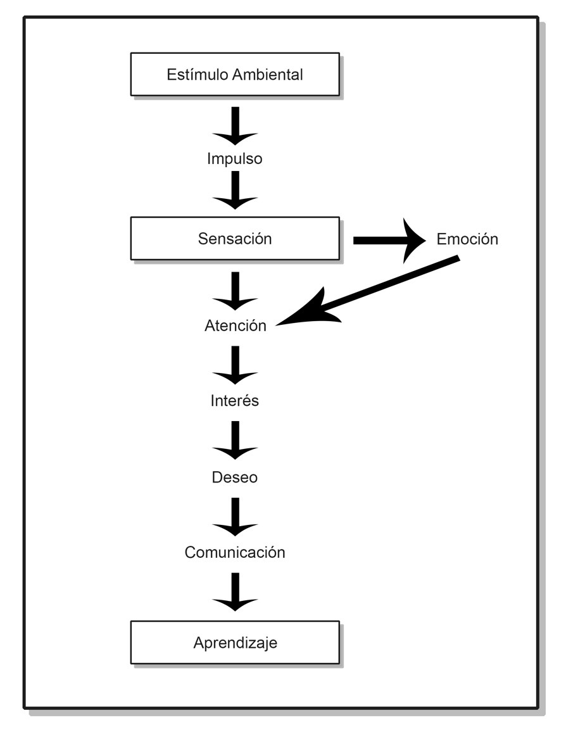
Figura 1. Importancia de los estímulos ambientales. Fuente: Elaboración Propia

La transcendencia de vivir con la naturaleza y no solo conocerla, ya estaba formulada en la pedagogía de María Montessori (1870/1952) que en el año 1907, crea la primera casa para niños donde formula los principios fundamentales de su Pedagogía que se basan en la autonomía, la independencia, la iniciativa, la libre elección, el desarrollo de la voluntad, el orden, la concentración, la autodisciplina y el respeto por los demás y por uno mismo.
El rol del educador reside en amar y respetar al niño como una persona, siendo sensible a sus necesidades, y su labor se limita a la observación y guía del infante, potenciando o proponiendo desafíos, cambios y novedades. El espacio de aprendizaje es clave para que sucedan cosas y por eso el maestro prepara todo minuciosamente, procurando que siempre haya un ambiente acogedor y ordenado y en contacto con la naturaleza. Cada niño tiene un ritmo distinto de aprendizaje y hay que respetar los tiempos particulares de cada uno, valorando el logro de cada alumno en su momento. De esta manera se le da la oportunidad de satisfacer sus inquietudes con el fin de formar seres humanos independientes, seguros y equilibrados, en lugar de pretender que se convierta en un conocedor de los contenidos académicos.
La pedagogía Montessori, planifica los contenidos educativos clasificados por etapas de desarrollo y en todas estas etapas se habla de la importancia del conocimiento y contacto con la naturaleza porque favorece el desarrollo de las habilidades de aprendizaje y competencias para el futuro pues, este contacto, proporciona experiencias de libertad y de responsabilidad, a la vez que permite el desarrollo de la creatividad y la iniciativa.
Otras escuelas como las Waldorf y las basadas en el enfoque Reggio Emilia, también apuntaban por el beneficio de la naturaleza. Otra alternativa que empieza a extenderse en España es la educación al aire libre. Este modelo educativo, asentado ya en el norte de Europa, se sustenta sobre dos pilares fundamentales para conseguir el éxito: la naturaleza como entorno educativo y la libertad del alumno para investigar y experimentar (Bruchner, 2012).

En la actualidad, son muchas las corrientes educativas que inciden en el aprendizaje en el entorno natural, Francisco Mora afirma que en los primeros años, el ser humano también debiera aprender cómo es el mundo de modo directo en la naturaleza, y no en las aulas.
“…todo el aprendizaje del mundo sensorio-motor del niño debería ser extraído más de la realidad, en directo, y menos de las fotografías, los videos o los libros, encerrado entre las cuatro paredes de la guardería” (Mora, F. 2016)

Desde el punto de vista legislativo se observa como el tema de la infancia y el contacto con la naturaleza, está recogido en la Convención de los Derechos del Niño (1989). No sólo es imprescindible asegurar a la población infantil una situación de bienestar y una educación de calidad, sino que además es un derecho que se les debe garantizar. El artículo 29 de la Convención indica que “[…] la educación del niño deberá estar encaminada a: Inculcar al niño el respeto del medio ambiente natural”. Por otra parte, el artículo 31 sustenta que “los Estados Partes reconocen el derecho del niño al descanso y el esparcimiento, al juego y a las actividades recreativas propias de su edad y a participar libremente en la vida cultural y en las artes.

Ley de Ordenación General del Sistema Educativo Ley orgánica 1/1990, de 3 de octubre de 1990 LOGSE en el artículo 2, punto 3 de sus principios exponía: “ La formación en el respeto y defensa del medio ambiente”.

La Ley Orgánica de Educación (LOE) en el año 2006, aparece en su Título Preliminar, Capítulo 1, Artículo 2, como uno de los fines de la educación: la formación para la paz, el respeto a los derechos humanos, la vida en común, la cohesión social, la cooperación y solidaridad entre los pueblos así como la adquisición de valores que propicien el respeto hacia los seres vivos y el medio ambiente, en particular al valor de los espacios forestales y el desarrollo sostenible. (BOE nº 106, 4 de Mayo 2006, p.17165).

En la Educación Primaria uno de los objetivos es: conocer y valorar su entorno natural, social y cultural. En la ORDEN ECI/2211/2007, de 12 de julio, por la que se establece el currículo y se regula la ordenación de la Educación Primaria dentro de los objetivos de educación primaria establece: Conocer y valorar su entorno natural, social y cultural, así como las posibilidades de acción y cuidado del mismo.

La Ley Orgánica 8/2013, de 9 de diciembre, para la mejora de la calidad educativa (LOMCE), última ley educativa, enuncia uno de los fines como: la formación para la paz, el respeto de los derechos humanos, la vida en común, la cohesión social, la cooperación y solidaridad entre pueblos así como las adquisición de valores que provisionen el respeto hacia los seres vivos y el medio ambiente, en particular el valor a los espacios forestales y el desarrollo sostenible.

En definitiva podemos afirmar que los niños son aprendices activos, observadores e investigadores y la naturaleza les ofrece multitud de estímulos para experimentar diferentes sensaciones, que les ayudarán a activar la atención, despertar el interés y la motivación hacia los aprendizajes de forma natural y en su contexto.

  - El aprendizaje servicio
“Aprender sirve y servir, enseña”. (Tapia, 2001)

Las primeras manifestaciones que se conocen de la práctica del aprendizaje servicio a nivel mundial podrían encontrarse a fines del siglo XIX y principios del siglo XX, relacionadas con la creación del movimiento «extensión universitaria», que propiciaba el desarrollo de acciones sociales desde la educación (Gortari, 2005). Si bien muchas de esas acciones no estaban vinculadas a los contenidos académicos formales, en general, permitían desarrollar una valiosa práctica profesional al servicio de necesidades sociales, dando, en muchos casos, respuestas a algunas necesidades que no eran resueltas por otras instituciones. En ese contexto, y entre los antecedentes más antiguos, habría que recordar la creación del «Servicio Social» en las universidades de México a principios del siglo XX. En el marco de la Revolución Mexicana, la Constitución de 1910, estableció en su artículo 5º, el requerimiento de un «servicio social obligatorio» que debía ser prestado por los profesionales y estudiantes. El artículo fue reglamentado en 1945, estableciendo el cumplimiento por parte de los estudiantes universitarios de entre 100 y 300 horas de «Servicio Social», como requisito obligatorio, para la graduación. Aún, en pleno siglo XXI, sigue vigente en todas las universidades mexicanas. Si bien en su aplicación concreta el Servicio Social ha sufrido diferentes cambios y no siempre genera proyectos de aprendizaje servicio en sentido estricto. No obstante, continúa siendo uno de sus antecedentes más destacados. Este servicio social, con ciertas particularidades y con una motivación basada en el adoctrinamiento para la perpetuación del régimen dictatorial, también lo realizaban los estudiantes en la España franquista, realizando actividades al servicio de la comunidad.

El primer caso documentado de aprendizaje servicio en los Estados Unidos es ligeramente posterior al Servicio Social mexicano, alrededor de 1915, el currículum de las Appalachian Folk Schools –un grupo de colleges rurales entre las que se destacaba la Highlander Folk School de Tennessee– integró formalmente contenidos de aprendizaje, experiencias de trabajo y servicio a la comunidad con intencionalidad pedagógica (Shapiro, 1978; Titlebaum, et al., 2004; Levine y López, 2006).

En 1921, las ideas del filósofo y pedagogo John Dewey inspiraron la fundación del programa de servicio comunitario estudiantil del Antioch College, probablemente el más antiguo de los programas de aprendizaje servicio que hoy se desarrollan en los Estados Unidos. Este «Programa de Educación y Trabajo» establecía como objetivo «preparar a los estudiantes para vivir eficazmente en un mundo complejo». Los estudiantes realizan sus prácticas laborales en organizaciones gubernamentales o no gubernamentales que prestan servicios en el ámbito de la salud, la educación y otros campos afines.

Dewey y el «aprender haciendo» fue una de las principales influencias teóricas en los orígenes del aprendizaje servicio en Estados Unidos. Las ideas del pedagogo brasileño Paulo Freire también influyeron significativamente en los años sesenta y setenta en los pioneros del aprendizaje servicio, tanto en Estados Unidos –donde estuviera exiliado algunos años–, como en América Latina (Seeman, 1990; Brown, 2001; Gomes da Costa, 2003; Tapia, 2006). Si bien pueden rastrearse numerosos antecedentes, además de los ya mencionados, durante la primera mitad del siglo XX, tanto en Europa como en África y Asia, la mayoría de los autores coincide en que el término «aprendizaje servicio» (service-learning) fue utilizado por primera vez en Estados Unidos en 1967, cuando William Ramsay, Robert Sigmon y Michael Hart lo emplearon para describir un proyecto de desarrollo local llevado a cabo por estudiantes y docentes de la Oak Ridge Associated Universities en Tennessee junto con organizaciones de la zona.
La expresión se consolidó en la primera Service-learning onference, celebrada en 1969 en Atlanta (Eberly, 1988; Titlebaum et al., 2004; Jacoby et al., 1996; Stanton et al., 1999).

La propuesta pedagógica del «aprendizaje servicio» se aplica hoy en instituciones de todos los niveles educativos en los más diversos puntos del planeta bajo muy diversas denominaciones: «Servicio social curricular» en las universidades mexicanas; «Trabajo comunal universitario» en Costa Rica; «Práctica preprofesional comunitaria», «Extensión curricular », y tantos otros. A veces recibe diferentes denominaciones aún en el mismo país: en Brasil, algunos autores lo llaman «voluntariado educativo» y otros aprendizagem-serviço. En las escuelas de Japón se lo denomina hoh-shi o borantyia, según se enfatice su sentido de «servicio a la nación» o la intencionalidad filantrópica; en España, algunas organizaciones comenzaron a difundirlo bajo el título norteamericano de service-learning pero, en general, es conocido como aprendizaje servicio.

Existen numerosas definiciones de Aprendizaje/Servicio, ya en 1990, Jane Kendall identificó sólo en el idioma inglés más de 140 definiciones distintas de service-learning (Kendall, 1990). En la década siguiente el número de definiciones se incrementó aún más (Cairn-Kielsmeier, 1995; Furco-Billing, 2002; NYLC, 2004), incluyendo las múltiples denominaciones que la práctica fue adquiriendo en diversas lenguas y contextos culturales (Tapia, 2006).
A modo de ejemplo señalamos:

El término “aprendizaje-servicio” se utiliza para denominar experiencias o programas específicos por un grupo particular de jóvenes o adultos en el contexto de instituciones educativas o de organizaciones sociales. (Tapia, M. N. 2010)

Entendemos el aprendizaje- servicio como una propuesta pedagógica que implica la realización de una acción protagonizada por los/las estudiantes, destinada a atender necesidades reales de una comunidad y planificada en forma integrada con los contenidos curriculares de aprendizaje. (Rial, S. 2010)

En el aprendizaje servicio el conocimiento se utiliza para mejorar algo de la comunidad y el servicio se convierte en una experiencia de aprendizaje que proporciona
conocimientos y valores. Aprendizaje y servicio quedan vinculados por una relación
circular en la que ambas partes salen beneficiadas: el aprendizaje adquiere sentido
cívico y el servicio se convierte en un taller de valores y saberes. (Puig, 2009)

Un servicio solidario destinado a atender necesidades reales y sentidas de una comunidad, protagonizado activamente por los estudiantes desde el planeamiento a la
evaluación, y articulado intencionadamente con los contenidos de aprendizaje (contenidos curriculares o formativos, reflexión, desarrollo de competencias para la ciudadanía y el trabajo, investigación. (Tapia, 2009).

Muchos autores consideran el Aprendizaje servicio como una filosofía de la educación, así destacamos:

El aprendizaje Servicio sin dejar de ser un programa, es también una filosofía. Es decir, una manera de entender el crecimiento humano, una manera de explicar la creación de vínculos sociales y un camino para construir comunidades humanas más justas y con una mejor convivencia. (Puig, 2007)

El Aprendizaje Servicio (…) es también una filosofía de crecimiento humano y sentido, una visión socia, un modo de aproximación hacia la comunidad y una manera de conocer. (Kendall, 1990)

Independientemente de la complejidad y las numerosas variaciones propuestas por los diferentes autores, podemos considerar al aprendizaje/servicio como una práctica innovadora que combina los objetivos educativos de aprendizaje curricular con otros objetivos de servicio a la comunidad. La fuerza de esta herramienta educativa se basa en una educación experimental y el interés por colaborar con otras organizaciones, mejorando la realidad, considerando a ambas instituciones como protagonistas y no a una como receptora de actos de voluntariado o de solidaridad. (Aramburuzabala, García Peinado y Elvira, 2013)

Este tipo de aprendizaje se convierte en un arma poderosa de aprendizaje y transformación social, que permite a los estudiantes que aprendan mientras actúan con el entorno físico y social con la finalidad de transformar la realidad mediante acciones de mejora, a la vez que reflexionan sobre su papel protagonista en la sociedad en la que viven. Así, podemos considerar los proyectos de Aprendizaje/Servicio con un enfoque de justicia social (Banks, 1997; Guyton, 2000), con dos dimensiones claramente diferenciadas: una relacionada con la reflexión y otra con la práctica (Murillo y Hernández-Castilla, 2011), componentes esenciales en cualquier aprendizaje significativo.

Son muchos los proyectos existentes en la actualidad que utilizan el Aprendizaje/Servicio. Cada una de estas experiencias posee sus propias peculiaridades. No obstante, podemos afirmar que, en los últimos años, la comunidad científica está de acuerdo en considerar los tres rasgos que definen y diferencian esta práctica educativa:

- El protagonismo de los estudiantes en el planeamiento, desarrollo y evaluación del proyecto: el aprendizaje servicio es una propuesta de aprendizaje activo y, por lo tanto, son los estudiantes, más que los docentes, quienes deben protagonizar y hacer propias las actividades.

- El desarrollo de actividades de servicio solidario orientadas a colaborar eficazmente con la solución de los problemas de la comunidad. Intencionadamente, calificamos al servicio de solidario.

- La vinculación intencionada de las prácticas solidarias con los contenidos de aprendizaje y/o investigación incluidos en el currículum. En este punto el protagonismo de los docentes sí que resulta fundamental ya que la planificación pedagógica es precisamente lo que distingue al aprendizaje servicio de otras prácticas de extensión, voluntariado, o responsabilidad social universitaria.

En el modelo que proponemos de Aprendizaje/Servicio, la institución docente se reconoce «parte de» el conjunto de la comunidad, ni aislada ni supeditada a las demandas del «afuera». La comunidad ya no es vista ni como destinataria pasiva ni como cliente, sino como un espacio donde se aprende, se investiga, se construyen alianzas institucionales, y donde las iniciativas solidarias llevadas a cabo junto con la comunidad son para estudiantes y docentes también una forma de aprender y de investigar.

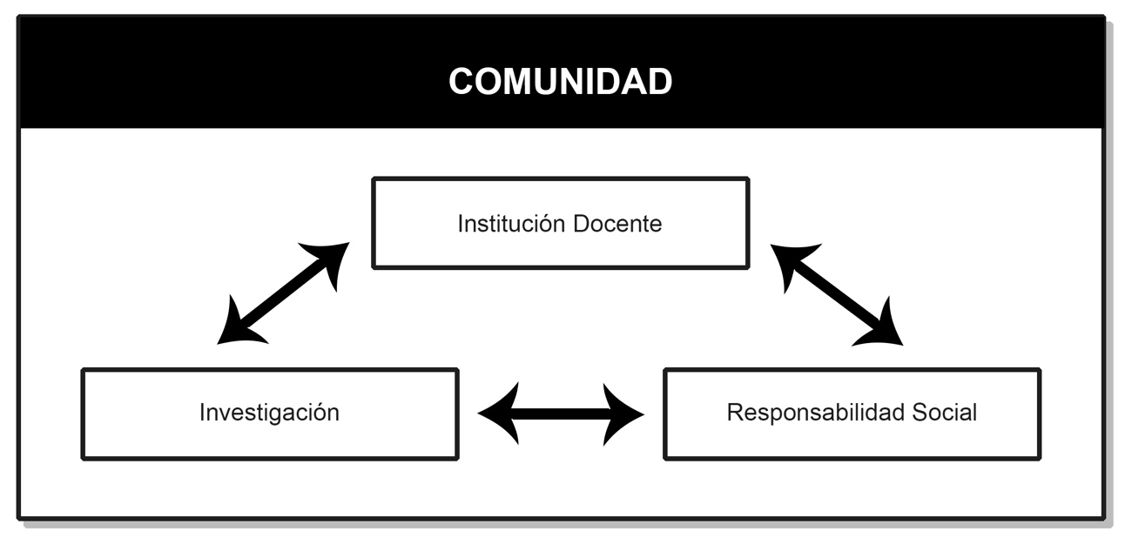
Figura 2. Relación entre aprendizaje, investigación e intervención social. Fuente: Elaboración Propia

Este movimiento dinámico y dialéctico entre el aprendizaje, la investigación y la intervención social tienen un fuerte impacto en el modo en que se produce el conocimiento. Al involucrarse en la resolución de problemáticas reales de una comunidad específica, los centros educativos trabajan con situaciones muy complejas, que no pueden ser abordadas sólo desde la mirada estrecha de una disciplina académica y, por eso, los proyectos de aprendizaje servicio se ven obligados a superar los contenidos de las diferentes áreas de conocimiento y de la división de cursos estancos, y se abren nuevas vías de acción en la que se planteen actividades docentes que tengan esa dimensión de favorecer el aprendizaje y de servir a la comunidad. (Herrero, 2002, p. 32).

Todo nuestro proyecto encaja perfectamente con la legislación vigente, ya que el artículo 2 de la ley Orgánica de Educación menciona en los fines del sistema educativo español, entre otros, al pleno desarrollo de la personalidad y de las capacidades, la educación en la responsabilidad, en el mérito y en el esfuerzo, la regulación del propio aprendizaje, la capacitación para el ejercicio de actividades profesionales y la preparación para el ejercicio de la ciudadanía y para la participación activa en la vida económica, social y cultural (Ley Orgánica de Educación. Art. 2).

  - La publicidad social
La herramienta que hemos elegido para tratar de articular el proyecto es la publicidad social. Por su propia naturaleza cualquier tipo de comunicación publicitaria es un mensaje persuasivo, en ocasiones, además, seductor y fascinador. La publicidad ha demostrado sobradamente su capacidad para influir en las percepciones y en las conductas de los seres Humanos, tanto a nivel individual como en su componente social y cultural. La publicidad es reflejo de la sociedad en la que se produce y consume (Eguizábal, R. 1998). Si elegimos como herramienta la publicidad social es por su capacidad para conectar con un segmento de la población como es el alumnado de infantil y primaria especialmente receptivo a los mensajes audiovisuales. Un elevado número de anunciantes, en el momento actual, independientemente de su naturaleza institucional o privada, están empleando la causa social como eje vertebrador de sus campañas publicitarias. Se trata de una búsqueda comunicativa que permita a las organizaciones redireccionar su actividad recuperando valores y principios que den respuesta alas verdaderas necesidades del ser humano de forma coherente, eficaz y sostenible (González Martín, 1996).

La publicidad social asienta sus bases en una serie de saberes compartidos e interdisciplinares entre los que deberíamos de contemplar las teorías psicosociales del altruismo (Funes, 2003), la sistémica sociológica (Luhmann, 2012), la teoría política social (Cohen y Arato, 2001) (Luhmann, 1993), los estudios educativos participativos y cooperativos (Jalón, 2003), (Maset, 2001), (Serrano y Calvo, 1996), (Ferreiro, 2007) y, fundamentalmente, la teoría general de la comunicación (Piñuel y Lozano, 2007), (Abril, 1996), (Igartúa y Humanes, 2004).

Dentro del campo publicitario la publicidad social y la publicidad con cusa social ha sido investigada por numerosos autores, y bajo diferentes perspectivas. (Alvarado, 2012), (Arroyo, 2013), (Rodrigo y Rodrigo, 2013), (Quintanilla, 2005), (Kotler y Roberto, 1999) y desde una perspectiva más marketiniana (Ries y Trout, 1993), (Benet y Aldás, 2003), (Mendive, 2008), (Pérez, 2006), (Andreasen, 2006) y (Romero y César, 2004), entre otros.

La creatividad, en este caso la creatividad publicitaria, nos sirve para trabajar una serie de mensajes que presentan una elevada tasa de efectividad entre los alumnos más jóvenes, que basan su estructura narrativa y argumentativa en la presencia de conceptos tales como el altruismo, el servicio, la responsabilidad, el compromiso medioambiental, la confianza, la solidaridad, etc. Por todo ello, nos parece una magnifica herramienta a la hora de conseguir los objetivos planteados pues, a esa capacidad ya mencionada para conectar de una forma lúdica o, al menos, poco costosa, con la infancia, añade una importante fuerza persuasiva. De esta forma podemos afirmar que la publicidad con causa social permite la innovación y el emprendimiento, fijar metas y objetivos y articular ideas imaginativas, novedosas y atractivas que dan como resultado nuevas formas de ser y pensar en el alumnado.

La cada vez mayor presencia de conductas altruistas y prosociales como núcleo de los discursos comunicativos en escenarios políticos, empresariales y publicitarios (Rodrigo y Rodrigo, 2013) conforman una tendencia que, adaptada a las nuevas metodologías docentes y con la intervención de un profesorado innovador, supone una fantástica oportunidad para el trabajo en la enseñanza reglada de cuestiones transversales que enriquecen la formación de los alumnos. Como señalaba González Martín, ya en el año 1996:

“No hay duda de que la publicidad puede contribuir al desarrollo de los individuos al permitirles el acceso cognitivo a las realidades sociales, modos de vida, ámbitos foráneos que de otro modo no estarían a su alcance. Además el modo cómo se ejecuta esta comunicación con un estilo absolutamente dinámico y abierto a nuevos lenguajes, su concreción narrativa y su claridad comunicativa son aspectos que sintetizan, estereotipan y arquetipan a toda la estructura social”. (González Martín, 1996).

La comunicación publicitaria es, al menos a nuestro juicio, una herramienta adecuada que ha probado su eficacia a lo largo de décadas de trabajo profesional para aumentar los niveles de percepción y sensibilización hacia las problemáticas e injusticias sociales. Un recurso que, bien canalizado, contextualizado y correctamente explicado, contribuye al desarrollo de las capacidades y a la modificación de comportamientos y actitudes del alumnado acercándolas a conductas de tipo prosocial que benefician al conjunto del grupo y al mismo individuo.

- Objetivos
- Llevar a cabo un proyecto docente conjunto que apueste por el Aprendizaje/servicio
- Implicar a toda la comunidad educativa
- Trabajar por el interés común
- Dar respuesta a una realidad social de este momento
- Favorecer el desarrollo integral de todos los alumnos/as
- Contribuir a la transformación y a la construcción de una sociedad más justa.
- Conseguir que el alumnado adquiera un estilo de vida, en el ámbito familiar, escolar y social que sirva de modelo de identificación y agente de transformación.
- Defender los deberes y los derechos de la infancia.

- Metodología
Para llevar a cabo este trabajo proponemos una metodología basada en el aprendizaje servicio, que va a responder al QUÉ queremos lograr y al CÓMO lo vamos a realizar, para su realización contaremos con una herramienta muy eficaz: la publicidad social, que a través de sus diferentes vías de influencia, se convierte en un recurso didáctico de gran valor. Todo ello, para trabajar sobre una temática de interés común (el derecho de la infancia a disfrutar de los espacios al aire libre), con la finalidad de conseguir el desarrollo integral del alumnado.

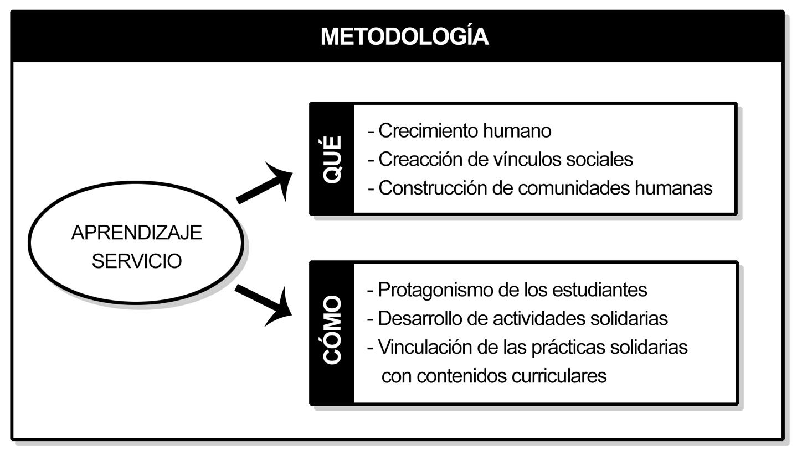
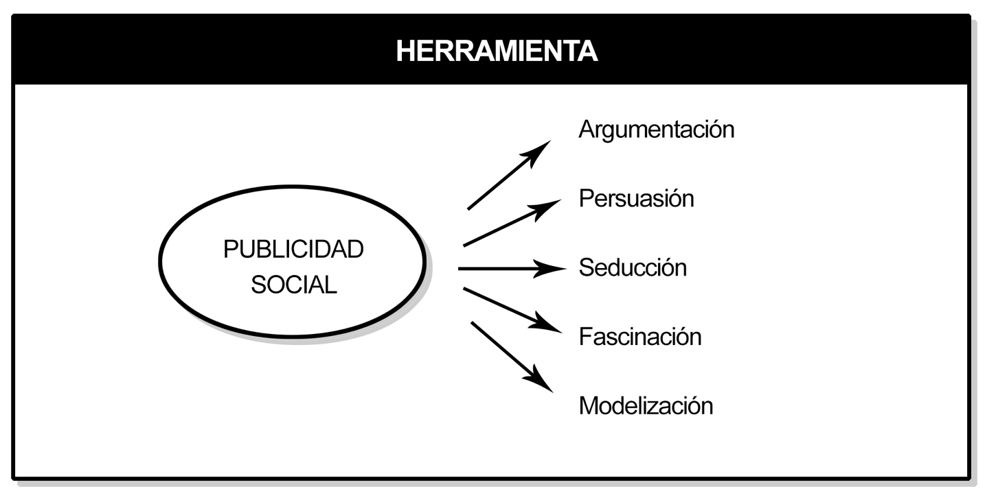
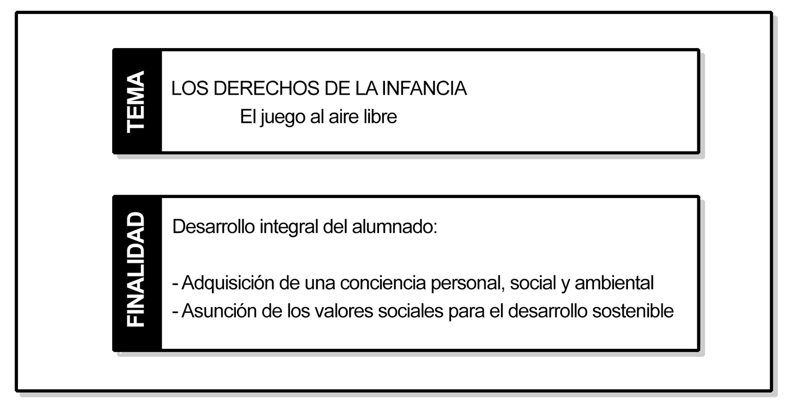Figura 3. Metodología, herramienta, tema y finalidad. Fuente: Elaboración Propia

Atender al desarrollo integral supone atender a la triple raíz del ser humano: bio, psico, social, lo que pone en funcionamiento: la emoción, la razón y la interacción para adquirir los aprendizajes.

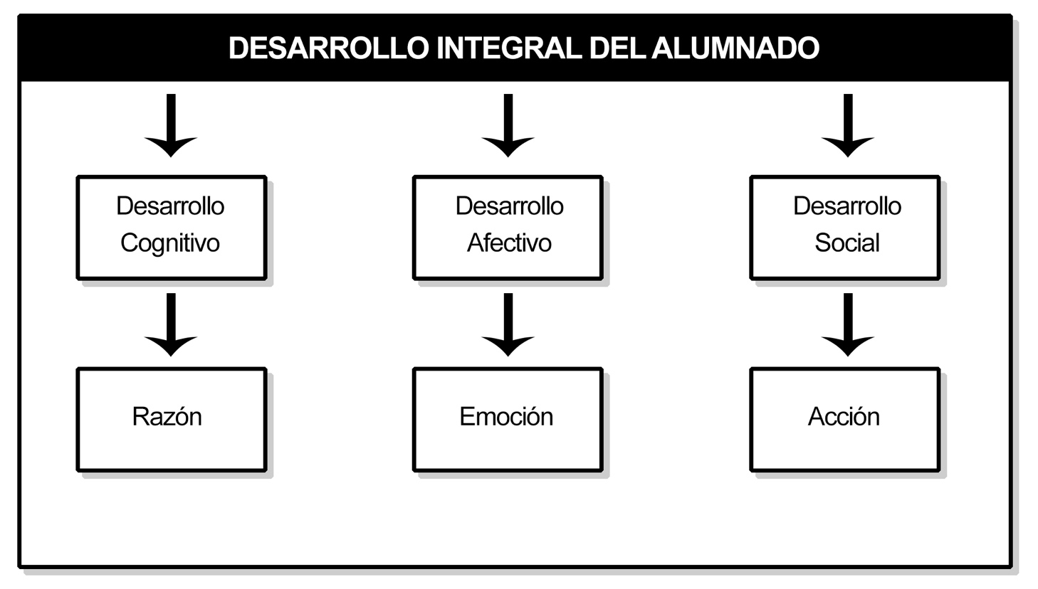
Figura 4. Desarrollo integral del alumnado. Fuente: Elaboración Propia

Todo este planteamiento requiere espacios creativos de aprendizaje que va mucho más allá de las paredes de las aulas, todo el centro y los espacios al aire libre se necesitan para lograr una educación de calidad, que tenga en cuenta las necesidades y derechos de la infancia.

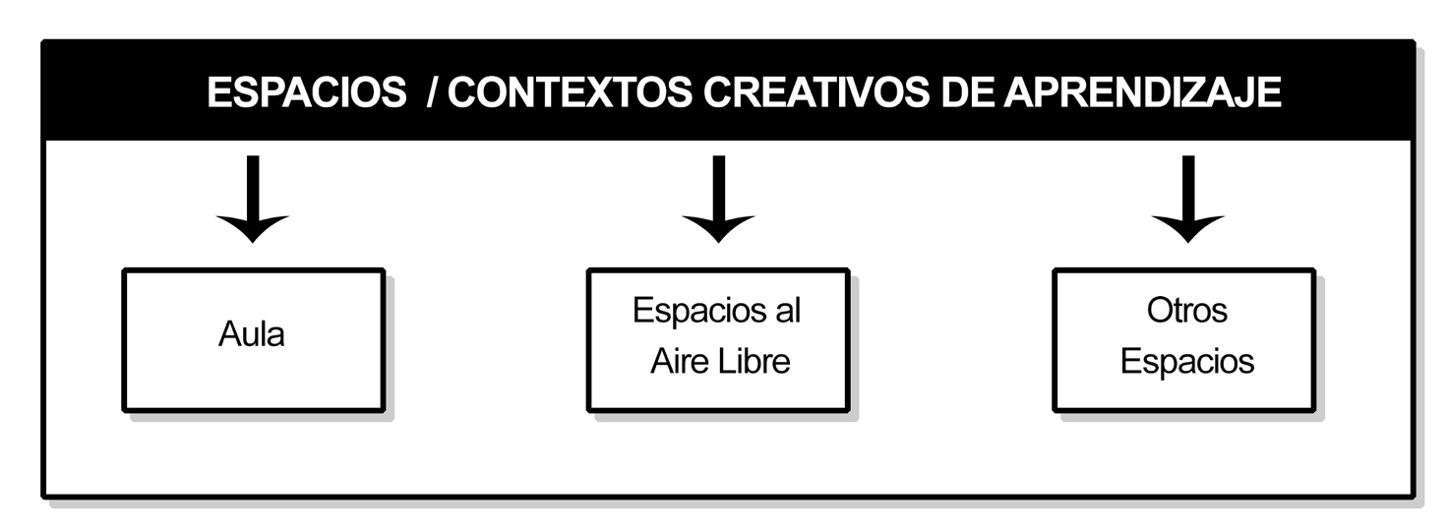
Figura 5. Contextos creativos de aprendizaje. Fuente: Elaboración Propia

Nuestro estudio se ha dividido en cinco fases secuenciadas y claramente diferenciadas que pueden resumirse en el siguiente cuadro.

Fases |  | Estudio | Tarea
1ª Fase | Teórico/ conceptual |  | Aproximación a nuestro objeto de estudio  Estudio de las tres variables.
2ª Fase | Teórico/Descriptivo |  | Establecimiento de las relaciones entre las tres variables a investigar: Aprendizaje servicio, publicidad social y la importancia del contacto con la naturaleza.
3ª Fase | Descriptivo/ Enunciativo |  | Definición de las necesidades y competencias de la Infancia  Redacción del proyecto educativo: “Eseñanza/Aprendizaje para el bien común”.
4ª Fase | Experimental |  | Puesta en práctica del proyecto educativo.  El uso de la Publicidad social como recurso didáctico  Realización de spots y carteles publicitarios.
5º Fase | Conclusiva |  | Comprobación del cumplimiento de los objetivos propuestos  Nuevas vías de investigación

- Planificación del proyecto
Se planteó realizar una experiencia compartida entre dos instituciones educativas de diferente nivel académico, por un lado el C.E.I.P. Elena Fortún (Segovia), dependiente de la Consejería de Educación de la Junta de Castilla y León, y por otro la Facultad de Ciencias Sociales, Jurídicas y de la Comunicación (Grado de Publicidad y Relaciones Públicas) de la Universidad de Valladolid, Campus María Zambrano (Segovia). El tema a trabajar está dentro de los derechos de la infancia, y pretendíamos reivindicar la importancia del juego al aire libre para el correcto desarrollo cognitivo, afectivo y social de los niños.

Los alumnos universitarios, en las asignaturas de Psicología de la Comunicación, Procesos de Creación del Mensaje Publicitario, Producción y Realización y Diseño Gráfico, trabajaron este tema, estudiando los receptores de los mensajes publicitarios (niños, familias y profesores), la idea creativa y la realización de spots en los se evidenciaba la importancia del juego al aire libre.

El centro de Educación Infantil y primaria, prestó sus instalaciones y su capital humano al centro universitario para poder grabar espacios y personas para la realización de los anuncios de publicidad social.
El trabajo realizado por el alumnado universitario fue empleado para el trabajo en las aulas de E. Infantil y Primaria, cumpliendo así un servicio para el interés común.

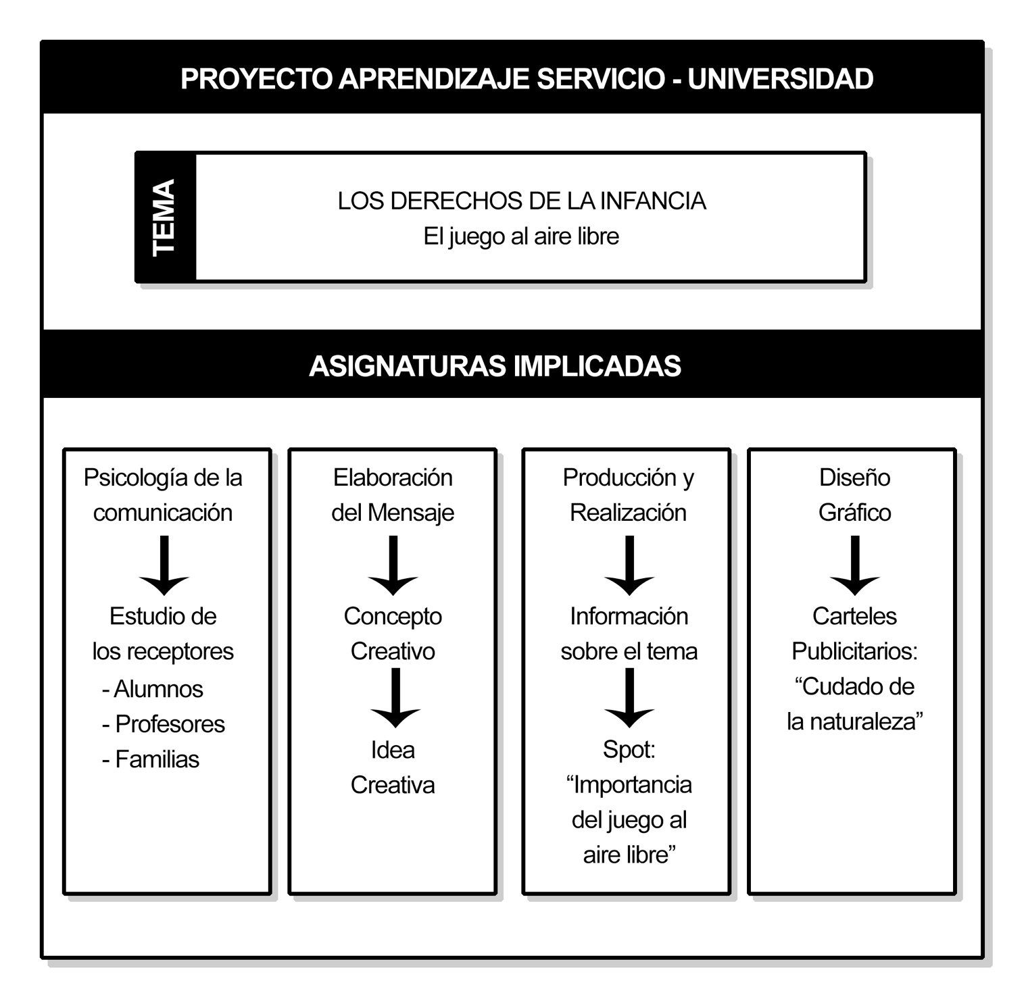
Figura 6. Proyecto universitario de aprendizaje servicio. Fuente: Elaboración Propia

Los trabajos realizados en el C.I.E.P. “Elena Fortún” tuvieron una tripe dimensión dirigida a los alumnos, familias y profesores. Se partió, en un primer lugar de un estudio de la realidad, de sus necesidades y de su conocimiento del tema a tratar: la importancia del juego al aire libre y sus beneficios para el desarrollo integral de los niños.

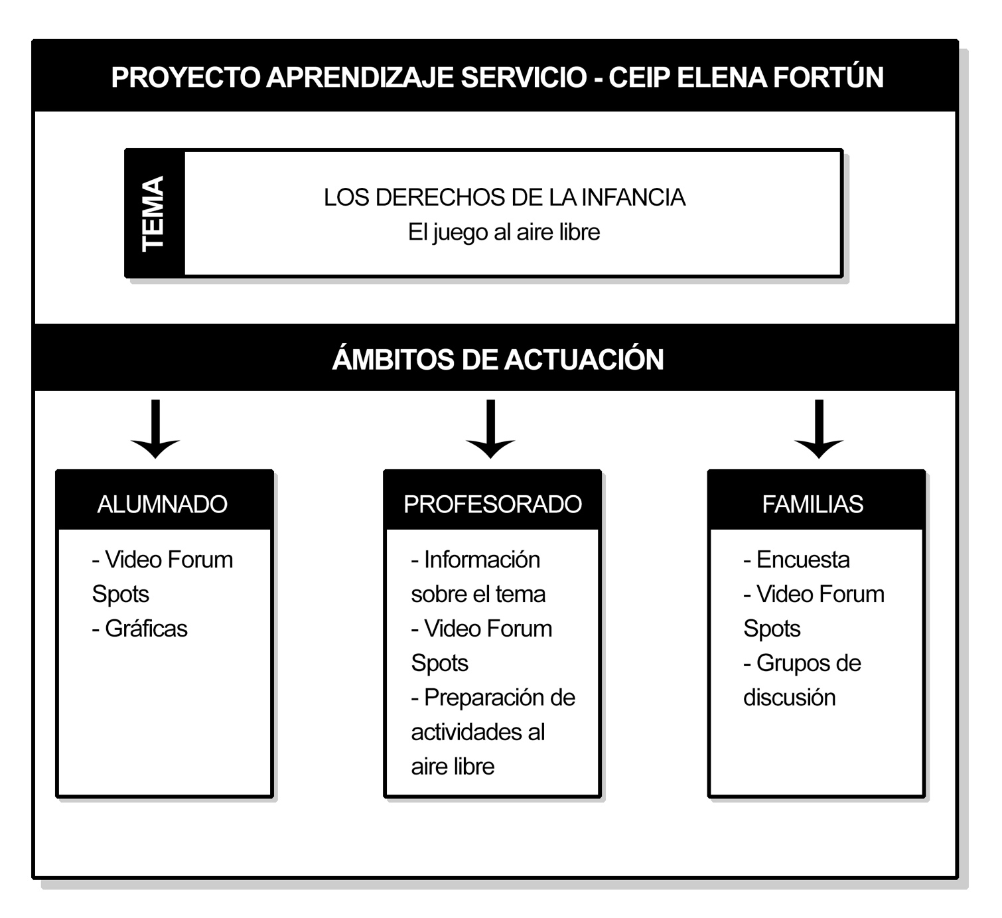
Figura 7. Proyecto educativo en educación infantil y primaria. Fuente: Elaboración Propia

Antes de pasar a explicar el análisis de la realidad, necesidades sociales y actividades realizadas, queremos esbozar unas breves reflexiones a modo de fundamentos en los que nos hemos basados para plantear este trabajo de aprendizaje servicio, centrándonos en nuestra concepción del alumnado y la sociedad en la que se desenvuelve, el sistema educativo reglado, el profesorado y el aprendizaje.

  - Fundamentos

ALUMNOS Y SOCIEDAD
  - Cada alumno es un individuo único e irrepetible, con derecho a serlo y a mostrarse como tal, un ser social que debe respetar y ser respetado.
  - El alumno es un ser con responsabilidad individual y social, tanto de su aprendizaje como de su aportación en la comunidad con asuntos de interés común.
  - Toda sociedad, y cada uno de sus miembros, se desarrolla en un medio natural que la condiciona y la determina y que está obligada a conservar en aras de su propia subsistencia.
  - La universidad y la escuela son responsables de la formación de los alumnos de hoy, que serán los futuros ciudadanos que tendrán la responsabilidad de transformar la sociedad y hacerla más creativa, más justa, más culta y más habitable.

EDUCACIÓN
  - “La educación no es la respuesta a la pregunta, la educación es el medio para encontrar la respuesta a todas las preguntas” (Willian Allin). Profesor de socioeconomía.
  - La educación necesita tiempo sin tiempo. Hay que devolver el tiempo a la infancia. Joan Doménech Francesch. Profesor. “Elogio de una Educación Lenta” (2009).
  - Para educar a un niño, hace falta toda una tribu. Proverbio.
  - (Como consecuencia de una educación inadecuada…) …muchas personas desconocen cuáles son sus auténticas capacidades y en consecuencia sus vidas pueden ser menos plenas y menos útiles. Ken Robinson (1950). Educador. “El Elemento”. Ver documento REDES “Los secretos de la creatividad”.
  - Hasta ahora, la escuela es una institución ajena a la vida social. Francesco Tonucci. (1940) Psicólogo y Pedagogo.
  - En el momento en que la ciudad inventa espacios para los niños, está excluyendo de la ciudad a los niños. Francesco Tonucci. “La ciudad de los niños” (2004).

PROFESORES Y SU INFLUENCIA
  - Soy profesor, soy adulto de referencia, soy modelo a imitar para todos mis alumnos. RESPONSABILIDAD PERSONAL.
  - Siempre he pensado que la escuela la hacen, en primer lugar, los profesores. Daniel Pennac (1994). RESPONSABILIDAD SOCIAL.
  - La enseñanza que deja huella no se produce de cabeza a cabeza, sino de corazón a corazón. Howard G, Hendricks (1924/2013). RELACIONES PERSONALES
  - No podemos preparar a nuestros alumnos para que construyan mañana el mundo de sus sueños si nosotros no creemos ya en esos sueños. Celestin Freinet (1896/1966). PROYECCIÓN FUTURA.
  - Enseñar exige saber escuchar. Paulo Freire (1921/1997). ESCUCHA ACTIVA.
  - Enseñar es agitar la vida, pero dejarla libre para que se desarrolle. María Montesori (1870)1952). MEDIACIÓN.
  - Vamos a tener que empezar de nuevo todo, a resetear cambiando continuamente para adaptarnos al entorno. José Antonio Marina (1939). FORMACIÓN Y REFLEXIÓN.
  - A través de los otros, llegamos a ser nosotros mismos. Vygostky. INCLUSIÓN (1896/1934)
  - Si quieres aprender, enseña. Cicerón (43 a C). COOPERACIÓN.
  - Yo hago lo que usted no puede y usted hace lo que yo no puedo. Juntos podemos hacer grandes cosas. Madre Teresa de Calcuta (1910/1997). COOPERACIÓN.
  - Enseñarle a un niño a no pisar a una oruga, es tan importante para la oruga como para el niño. Bradley Miller (1976). CONCIENCIA ECOLÓGICA.

APRENDIZAJE
  - La afectividad es el motor de la inteligencia. Jean Piaget (1896/1980).
  - El nivel de inteligencia emocional influye más que ninguna otra cosa directamente en el desarrollo exitoso de todas las facetas de la vida del individuo. Daniel Goleman (1946). Psicólogo. “Educación Emocional”
  - No hay aprendizaje sin emoción. Francisco Mora. Doctor en medicina. “Neuroeducación”. 2017
  - No hay aprendizaje sin memoria ni memoria sin aprendizaje. Ignacio Morgado (1951). Psicobiólogo. “Aprender, recordar, olvidar”.
  - La meditación el arte, la música y el ejercicio, buenas para el corazón y una necesidad para el cerebro. Jesús G. Guillén. Astrofísico y profesor. “Blog. Escuela con cerebro”. 2016
  - Varios de los problemas de salud y bienestar actuales en niños y adultos se deben a la falta de contacto con la naturaleza. José Antonio Corraliza. Psicólogo Ambiental en blog “Psicología Ambiental Hoy”. 2011
  - El niño necesita libertad de movimientos y autonomía porque cada niño tiene ya en su interior todo lo necesario para crecer. Emmi Pikler. (1902/1984)
  - Enseñarle a un niño a no pisar a una oruga, es tan importante para la oruga como para el niño. Bradley Miller (1976). CONCIENCIA ECOLÓGICA.

- Realización

Como punto de partida de las actividades realizadas en ambos centros educativos se partió de una búsqueda de información sobre el tema: La importancia del juego al aire libre. Se propusieron los siguientes documentos:
- Informe Playing Balance (2006) OMO/PERSIL, realizado en 10 países.
- Empty Classroom Day Unilecer (2011), realizado en 15 países. En España se hizo el estudio en el 2016.
- “Los beneficios de la naturaleza para los niños” http/www.lavanguardia.com/estilos de vida. Abril 2017.
- Corraliza, J. A. y Collado, S. estudio sobre la relación entre la cantidad de naturaleza con que cuentan los patios escolares y el bienestar infantil.
- Entrevista a Francisco Mora, en Para Todos la 2 Neurociencia en Ayuda al estudiante publicados en el blog de Carlos Arroyo: “Los niños deben empezar a aprender en la naturaleza, no en el aula”.
Este trabajo de información lo realizaron los alumnos universitarios de forma individual, teniendo que extraer las ventajas y los perjuicios que produce la naturaleza en los niños. Los profesores del Centro de Educación Infantil y Primaria, lo llevaron a cabo a través de tertulias pedagógicas, en las que divididos en cuatro grupos, cada uno preparó una sesión con el contenido de los materiales aportados.
Con las familias se organizó una sesión informativa en la que se comentó de forma resumida el contenido de los artículos seleccionados, posteriormente se dividieron en grupos de siete y realizaron grupos de discusión, sobre el tema a tratar: “La importancia del juego al aire libre”, teniendo que aportar, cada grupo, dos ventajas irrenunciables del juego al aire libre.
Otra actividad, considerada punto de partida, fue el cuestionario que se pasó a las familias, en dos ocasiones, una al principio de la puesta en marcha del proyecto y otra vez, el mismo cuestionario al finalizar el curso 2016/2017. El cuestionario reunía seis cuestiones, una referida al conocimiento de los beneficios de la naturaleza para el desarrollo del niño, dos hacen referencia al tiempo que pasan los niños al aire libre, distinguiendo naturaleza y espacios infantiles abiertos, otras dos referidas a la existencia y necesidad de formación hacia una conciencia ambiental y la última relacionada con los perjuicios que inciden en el desarrollo del niño , por ausencia de tiempos al aire libre.

Este estudio se abordó desde una metodología cuantitativa de tipo descriptivo, a través de la cual se recogieron datos sobre las seis variables descritas (Hernández, Fernández y Baptista, 2006, 81)

La muestra seleccionada quedó configurada de la siguiente manera:
Familias: nº de participantes 163, en el inicio del proyecto y 172 en la de final de curso.

Se realizaron también las demás actividades descritas en el cuadro anterior: Video fórum, realización de los spots y carteles publicitarios, ponencias y exposiciones.

- Resultados
  - Datos de los cuestionarios
Primer cuestionario

Cuestionario final

A continuación presentamos los trabajos realizados por los alumnos universitarios:
SPOTS:
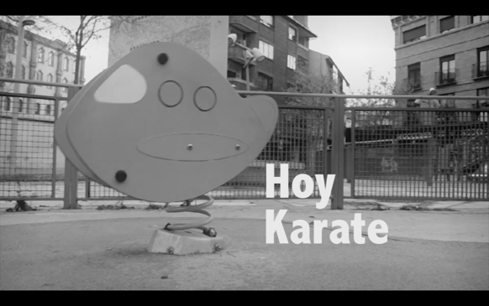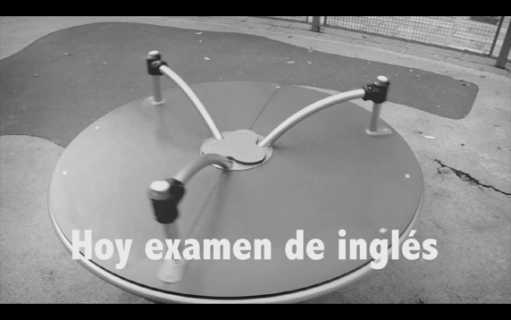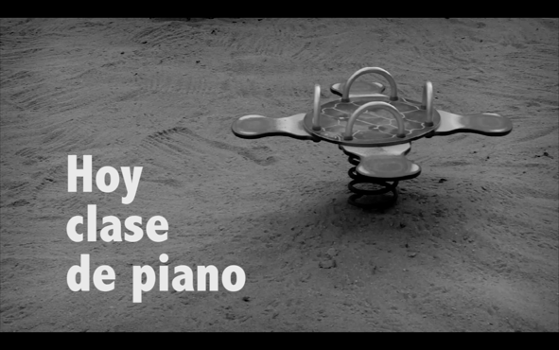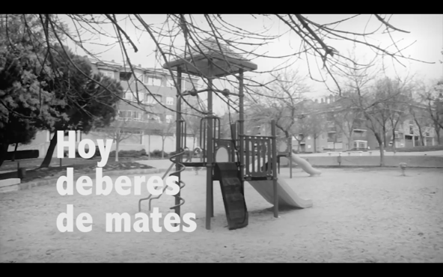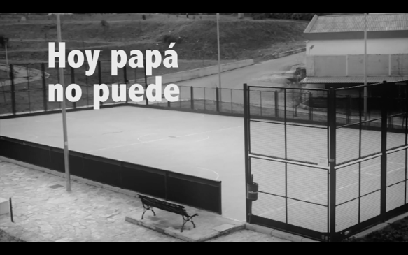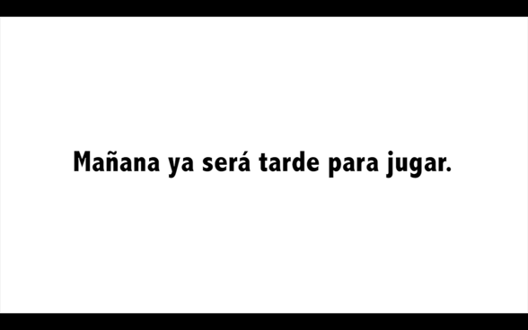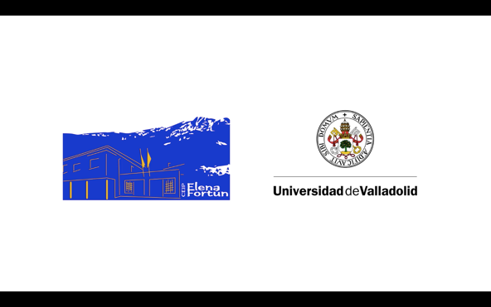

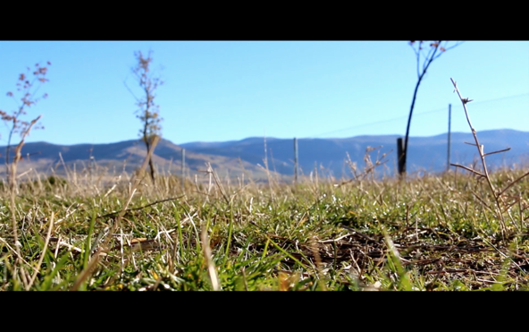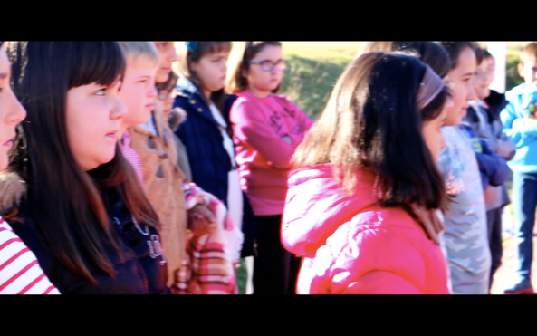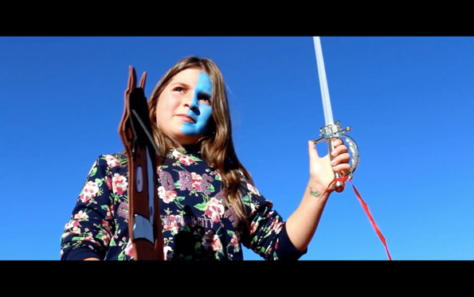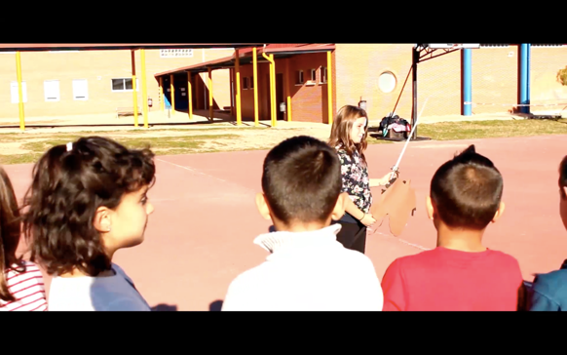

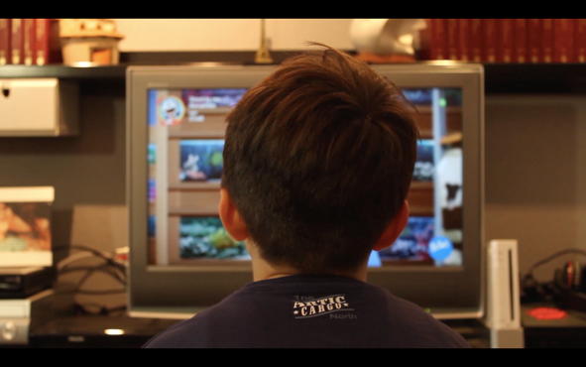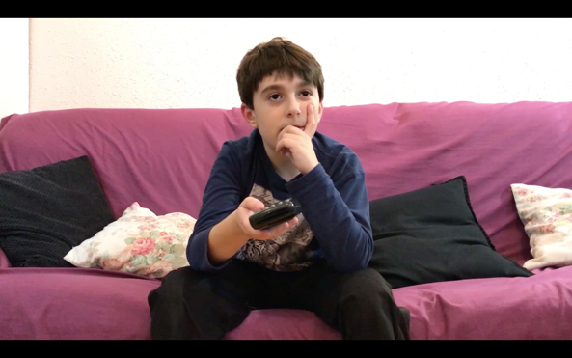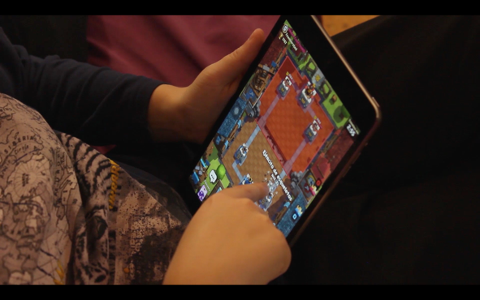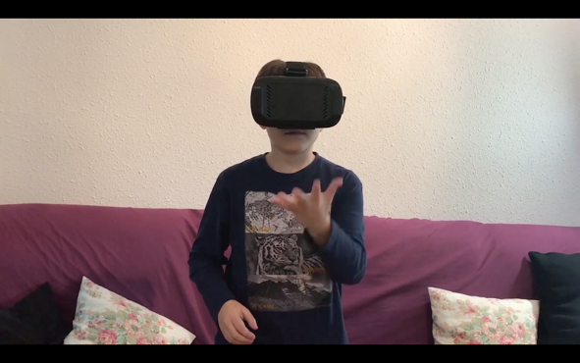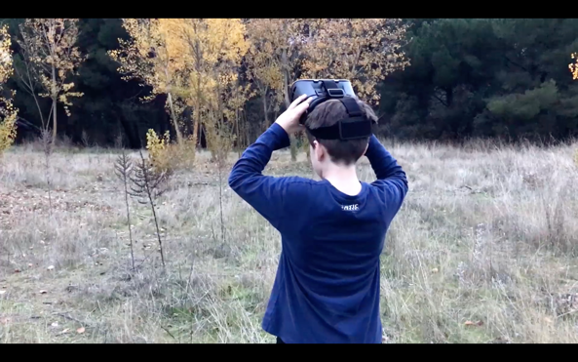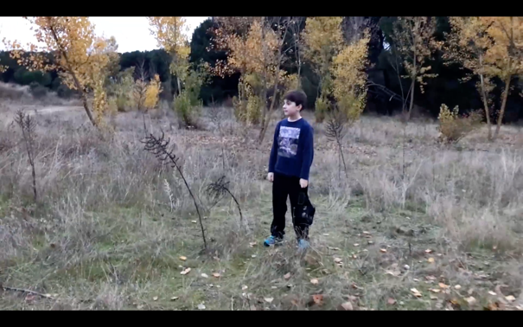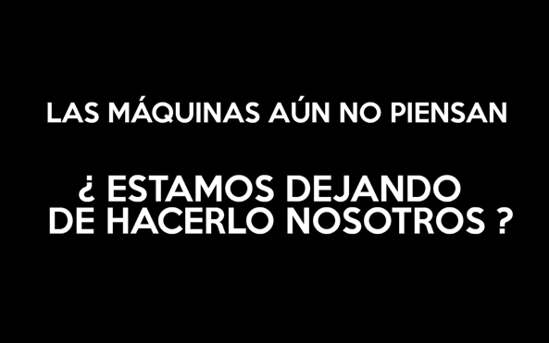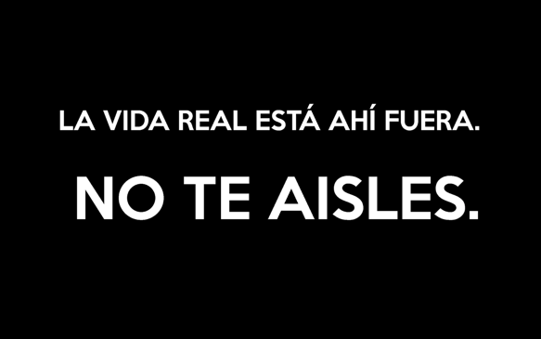

CARTELES:

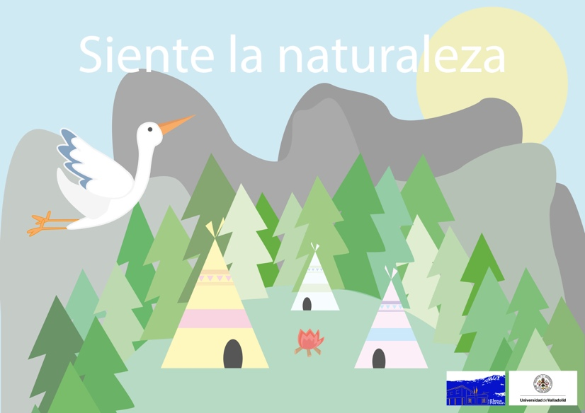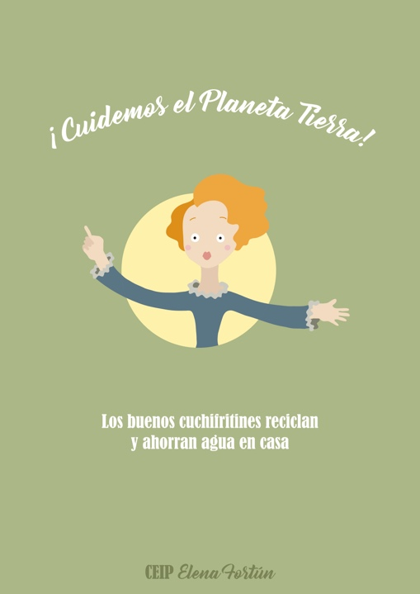

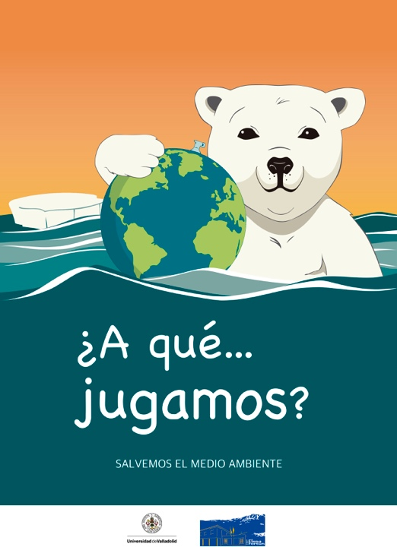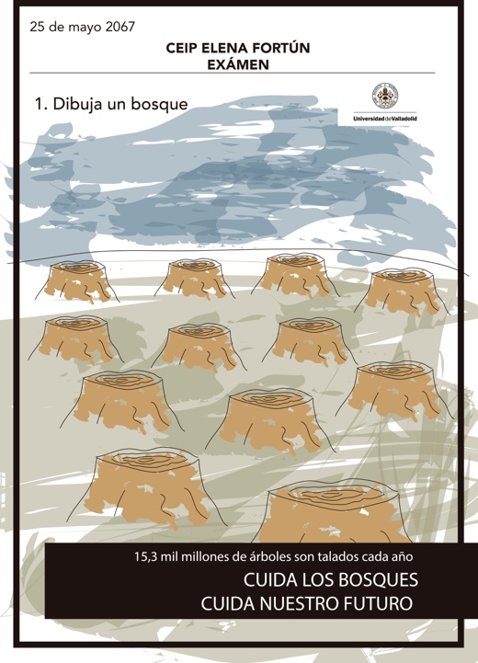

Trabajos de los alumnos del CEIP Elena Fortún:
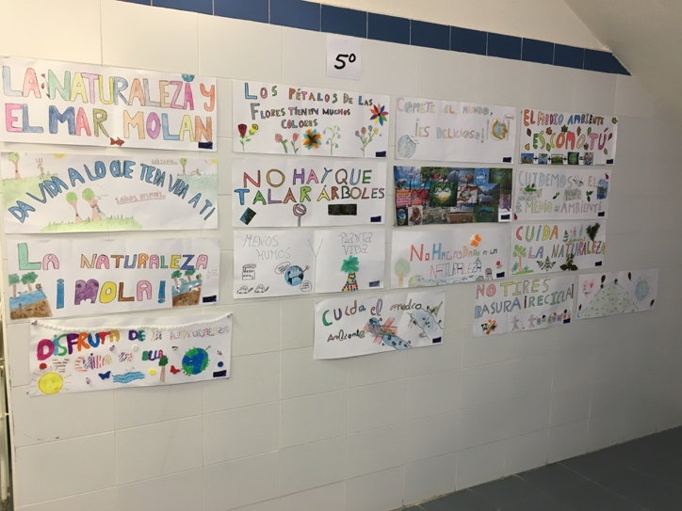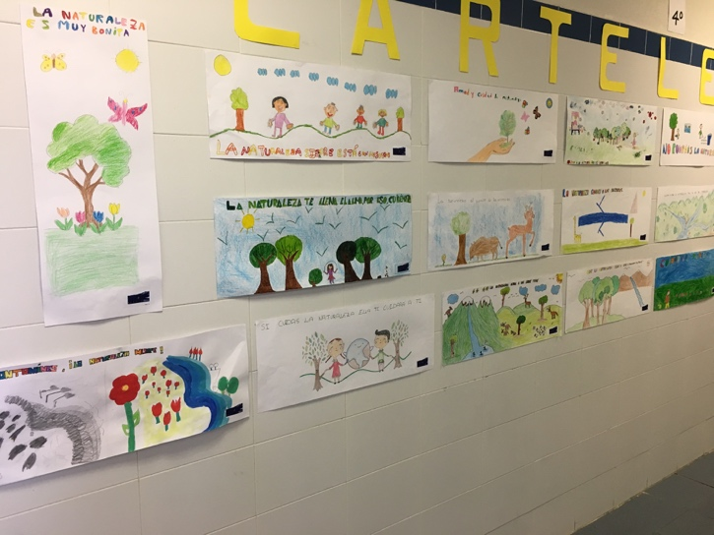

- Conclusión final

A lo largo del presente estudio hemos podido constatar la relación existente entre las tres variables analizadas: Importancia de la naturaleza en el desarrollo de la infancia, aprendizaje/servicio y publicidad social y cómo estas han sido tratadas para dar respuesta a una de las necesidades con las que se encuentra la sociedad actual y que las instituciones educativas: Escuela y Universidad, dan una respuesta innovadora, creativa y eficaz.

Los datos aportados por el cuestionario, aplicado en dos momentos, al inicio y al finalizar el curso permite concluir de forma categórica, la eficacia del proyecto, ya que se observa cómo ha existido un aumento significativo en cuanto a la sensibilización y actuación en relación a sus hijos, también se observa su preocupación por adquirir mayor información y formación sobre los aspecto que inciden de forma directa en el desarrollo de la infancia.

Los trabajos realizados por los alumnos universitario se han convertido en un material didáctico, novedoso, eficaz y creativo para contribuir a defender los derechos de la infancia, a la vez que se ha utilizado para distintas acciones educativas: videoforum, exposiciones y temas para la reflexión y el debate sobre el tema trabajado.

Los trabajos del alumnado del CEIP, han servido también para trabajar los valores y otros contenidos curriculares , a la vez de crear una conciencia personal, social y ambiental que les lleva a sentirse protagonistas de su propio aprendizaje y responsable del cuidado de la naturaleza.

El conjunto de actividades preparadas, en ambas instituciones, han servido para fomentar el trabajo cooperativo y plantear acciones que implican poner en marcha metodologías participativas, comunicativas, educativas y creativas que nos llevan a conseguir una educación de mayor calidad y ajustada a las necesidades de la sociedad actual.

Cabe destacar la correcta coordinación entre las dos instituciones participantes y en cada una de ellas, en la Universidad han participado diferentes asignaturas que se han unido con la finalidad de trabajar en un tema de interés social y en el colegio, donde ha participado el claustro de profesores, el AMPA, el personal de servicios y otras instituciones.

Creemos haber alcanzado todos los objetivos planteados en la fase inicial, ya que se ha llevado a cabo un proyecto docente de aprendizaje/servicio, entre las dos instituciones, en los que se ha implicado una parte importante de la comunidad educativa. Se ha trabajado para la consecución de un fin de interés común: los derechos de la infancia, respetando y asegurando el desarrollo integral de todo el alumnado, creemos haber contribuido a crear una conciencia medioambiental que permita a la ciudadanía adquirir un estilo de vida más sano y respetuoso con el medio ambiente. Con todo esto contribuimos a cumplir con una función principal de la educación que es la transformación de la sociedad hacia unos modelos de vida más justos, solidarios y sostenibles.
- Referencias Bibliográficas
Aramburuzabala, P. García Peinado, R. y Elvias, S. (2013) Educación desde y para la justicia social: una experiencia de aprendizaje- servicio en la formación de maestros. In Pérez Fuentes, M.C. y Molero Jurado M.M. (Comps). Variables psicológicas y educativas para la intervención en el ámbito. Almería: Asociación universitaria de Educación y Psicología.
Bernal Martínez, J. M. (2000). De las escuelas al aire libre a las aulas de la naturaleza. Areas: Revista Internacional de Ciencias Sociales, 20, 171-182.

Bruchner, P. (2012). Escuelas infantiles al aire libre. Cuadernos de Pedagogía, 420, 26-29.

Calvo-Muñoz, C. (2014). Niños y Naturaleza, de la teoría a la práctica. Medicina naturista, 8(2), 73-78.

Chamorro Ordás, C. (2009). Eco Aula para la vida. Pulso: Revista de Educación, 32, 261-278.

Comisión Europea (2011). Educación y cuidados de la primera infancia: ofrecer a todos nuestros niños la mejor preparación para el mundo de mañana. Bruselas: Comisión Europea, COM (2011) 66 final.

Corraliza, J.A. y Collado, S. (2011). La naturaleza cercana como moderadora del estrés infantil. Psicothema, 23(2), 221-226. de Compromiso Social y Voluntariado de la REDIVU, Universidad Autónoma de Madrid, 16-18 de noviembre de 2009. (http://www.redivu.org/eventos_congresos.html)

De la Cruz, A. (2012). El arte de encontrar nuestros propios tesoros. Cuadernos de Pedagogía, 428, 6.

Driessnack, M. (2009). Children and Nature-Deficit Disorder. Journal for Specialists in Pediatric Nursing, 14(1), 73-75.

Forés, An. y Ligioiz, M. (2009). Descubrir la neurodidáctica: aprender desde, en y para la vida. Barcelona. Oberta UOC Publishing.

Tonucci, F. (2004) La ciudad de los niños. Madrid. Fundación Sánchez Rupérez
Freire, H. (2011). Educar en verde. Barcelona. Graó.

Freire, H. (2012). “Ocho realidades que cambian la escuela”. Cuadernos de Pedagogía, 428, 71-79. (DOI: )

Guyton, E. (2000) “Social justice in teacher education”. The educational Forum 64 (2) 108- 114.

Hernández, R., Fernández, C. y Baptista, P. (2006) Metodología de la Investigación, nº 4 ed. Mexico. McGraW- Hill.

Herrero, A. (2010) Una forma de producción de conocimientos: el aprendizaje servicio en educación superior. Rev. Tzhocoen de la Universidad Señor de Sipán en Chiclayo. Perú.

DECRETO 40/2007, de 3 de mayo, por el que se establece el Currículo de la Educación Primaria en la Comunidad de Castilla y León.
Jover, G. y Payà, A. (2013). Juego, educación y aprendizaje. La actividad lúdica en la pedagogía infantil. Bordón. Revista de Pedagogía, 65 (1), 13-18.

Karsten, L. (2005). It All Used to be Better? Different Generations on Continuity and Change in Urban Children’s Daily Use of Space. Children’s Geopraphies, 3(3), 275-290.

Kendall, J. & Associates (1990). Combining service and learning. A resource book for community and public service, Vol. I. Raleigh, National Society for Internships and Experiential

Krisberg, K. (2007). Movement to reconnect kids with nature growing nationwide: Working to improve children's health. The Nation's Health, 37(8), 1-16.

Kuo, F. E. & Taylor, A. F. (2004). A Potential Natural Treatment for Attention-Deficit/Hyperactivity Disorder: Evidence From a National Study. American Journal of Public Health, 94(9), 1.580-1.586.

Ley Orgánica de Educación (LOE) en el año 2006 BOE nº 106, 4 de Mayo 2006, p.17165

Ley de Ordenación General del Sistema Educativo Ley orgánica 1/1990, de 3 de octubre de 1990

Ley Orgánica 8/2013, de 9 de diciembre, para la mejora de la calidad educativa(LOMCE)

Linaza, J.L. (2013). El juego es un derecho y una necesidad de la infancia. Bordón. Revista de Pedagogía, 65(1), 103-117.

Manzano, M.J. y Álvarez-Monteserín, P. (2012). Liberarse de la tiranía de los libros de texto. Cuadernos de Pedagogía, 428, 68-69.

Marcén, C. (2014). Biodiversidad a la baja, educación al rescate. Cuadernos de Pedagogía, 446, 74-78.

Guijón, M., Graell, M., Martín, X., Muñoz, A., Palos, J., Rubio, L., Trilla, J. (2009) Aprendizaje servicio (ApS). Educación y compromiso cívico. (Crítica y fundamentos, 26) Barcelona. Graó.

Mora, F. (2016) “Una aproximación a la neuroeducación en http/ cisolg. com. 20/12/2016
Mora, F. (2013). Neuroeducación: sólo se puede aprender aquello que se ama. Alianza Editorial

Murillo, F. J. y Hernández- Castilla, R. (2011) Hacia un concepto de justicia social. REICE. Revista Iberoamericana sobre Calidad Eficacia y Cambio en Educación, 9(4), 7-23.

OCDE (2007). Understanding the brain: The birth of a learning science. París, EDUCERI-OECD.

ORDEN ECI/2211/2007, de 12 de julio, por la que se establece el currículo y se regula la ordenación de la Educación Primaria.

Ortiz, T. (2009). Neurociencia y educación. Alianza Edtorial

Pramling, S. I. & Kaga, Y. (2010). La educación en la primera infancia para transformar el modelo cultural hacia la sostenibilidad. En Worldwatch Institute (Ed.), La situación del mundo 2010. Transformando culturas. Del consumismo a la sustentabilidad (pp.1-9). México: Icaria editorial.

Puig, J. M. (2007). Con BATLLE, Roser, BOSCH, Carme, PALOS, Josep. Aprendizaje servicio. Educar para la ciudadanía. Barcelona, Octaedro-Ministerio de Educación y Ciencia-Centro de Investigación y Documentación Educativa.

Puig, J. M. (coord.) (2009). Con Roser Batlle, Carme Bosch, Marible de la Cerda, Teresa Climent.

Quiroga, P. e Igelmo, J. (2013). La pedagogía Waldorf y el juego en el jardín de infancia. Una propuesta teórica singular. Bordón. Revista de Pedagogía, 65(1), 79-92. 33

Regni, R. (2014). La polarización de la atención y las armas de distracción masiva. RELAdEI, Revista Latinoamericana de Educación Infantil, 3(3), 97-108.

Rial, S. (2010) Criterios de calidad y rasgos característicos de la experiencias de aprendizaje- servicio en la educación formal”. Rev. Tzhocoen de la Universidad Señor de Sipán en Chiclayo. Perú.

Rius, M. (2013, 14 de junio). Los beneficios de la naturaleza para los niños. La Vanguardia. Recuperado de http://www.lavanguardia.com/estilos-de-vida/20130614/54375609720/los-beneficios-de-la-naturaleza-para-los-ninos.html

Tapia, M. N. (2001) La solidaridad como pedagogía. Buenos Aires. Editorial Ciudad Nueva.
Tapia, M. N. (2009). Fortalezas y debilidades de la labor del voluntariado universitario en América Latina. Ponencia presentada en el Seminario Internacional “Políticas e Instrumentos de Gestión para Potenciar el Voluntariado Universitario”. Escuela Universitaria Iberoamericana.

Tapia, M.N. (2010) La propuesta pedagógica del “Aprendizaje –Servicio. Rev. Tzhocoen de la Universidad Señor de Sipán en Chiclayo. Perú.

Vázquez, C. (2012) Jugar al aire libre mejora la imaginación del niño http://www.consumer.es/web/es/bebe/ninos/2-4-anos/2012/08/17/212240.

Wells, N. M. & Evans, G. W. (2003). Nearby Nature: A Buffer of Life Stress Among Rural C
Wells, N. M. (2000). At Home with Nature: Effects of ''Greenness'' on Children's Cognitive Functioning. Environment and Behavior, 32(6), 775-795.

Luis Rodrigo Martín es
Profesor contratado doctor del Dpto. de Historia, Moderna, Contemporánea, de América. Periodismo. Comunicación Audiovisual y Publicidad de la Universidad de Valladolid
Correo-e: luis.rodrigo@uva.es

Isabel Rodrigo Martín es
Profesora ayudante doctor del Dpto. de Historia, Moderna, Contemporánea, de América. Periodismo. Comunicación Audiovisual y Publicidad de la Universidad de Valladolid
Correo-e: isabel.rodrigo@uva.es

Enviado: XXXXXXXX Aceptado: XXXXXXX

